特效能力API开发中的背景分割

快速浏览：本周任务分为三个部分，第一部分之前要求的step by step的一个有关mediapipe搭建的一个小文档，第二部分是完善了之前头发选色的选色流程，第三部分是为后面的抠图功能模块做一些准备，阅读了一些代码和文章，本周内容主要以学习为主。

目录浏览：文档书写⏩完善选色流程工作⏩阅读与学习

时间：2020年12月3日

## 文档书写

我把之前我学习到的一些内容总结成了一个小文档，包括一些环境配置、摄像头使用、代码使用的步骤等：



## 完善选色流程工作

之前的通过划定sidebar的方式换颜色可能不是那么直观，所以我换成了调色盘的方式，然后新加了一些功能，包括切换前后摄像头，开启或者关闭发色功能。

（圈红部分）相机图标切换，下方选色，选择是否开启染发，以及未来的背景分割功能入口。

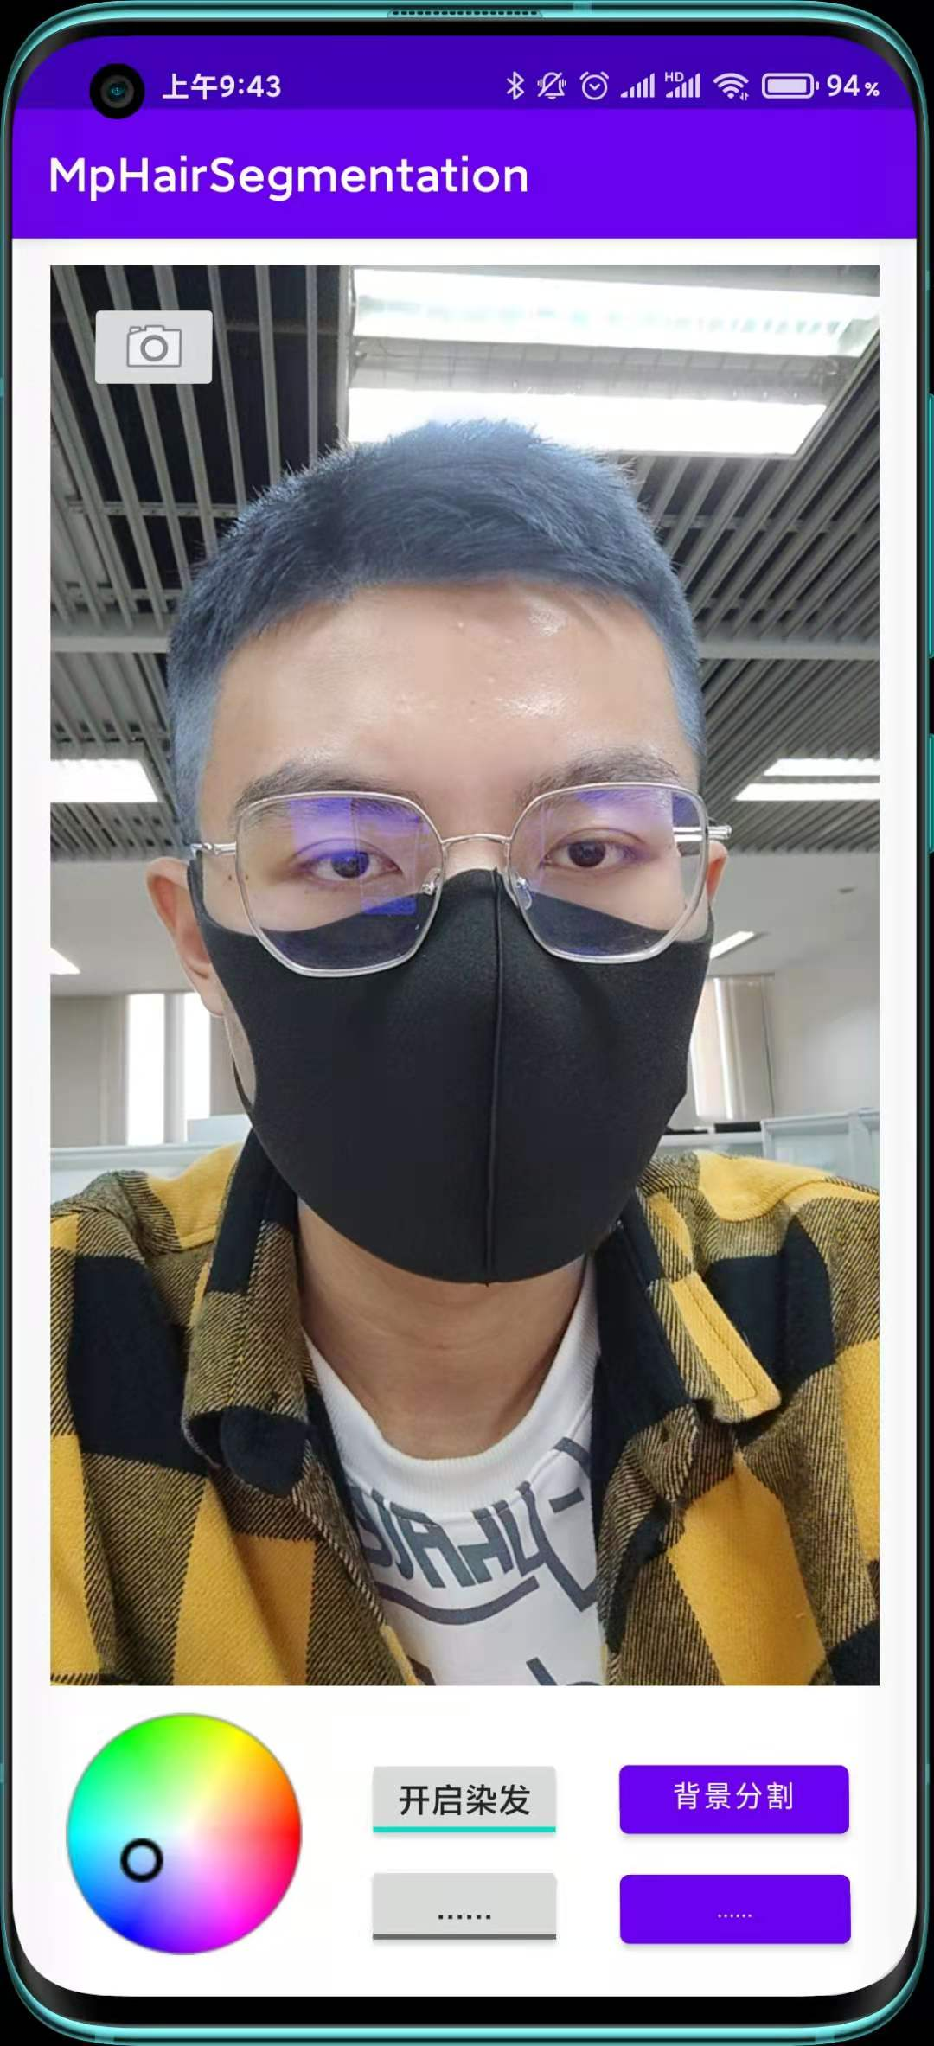

## 阅读与学习

查看了基于背景分割的一些传统图像处理算法，然后自己也试着写了一个canny处理一个图像做了一个边缘检测，然后mediapipe也提供了基于sobel算子的边缘检测方法，学习了一下tensorflow lite的方法使用。

Mediapipe他实现这个头发分割实际上得分大体两步走，就是先得把人体识别出来，然后去定位你的头、头发，把你的头发颜色替换，那我下一步的工作就是考虑怎么把他的第一步隔离出来，然后用我自己的tflite文件把他的内阁分割给他替换就行了。

总结一下，我下一步的学习与工作包括：

* 继续学习视觉处理的一些知识
* 想想这个处理的分割图graph怎么设计，搞搞tensonflowlite看这个东西怎么用，怎么把这个我自己的训练加进去，开始抠图模块的开发
* 完善之前写的

次要任务：我想下这个服务器端怎么弄，然后mediapipe也有就是在主机端运行（跨平台），我把它部署一下，看看效果。

**❗可能存在的问题：**

IOS端的开发？（也许下面的第二种electron能解决我们ios的问题？）

我们还有服务器端的需求的话，那我们是分别开发安卓端（native app）、web端呢（更多的工作量？），还是我们开发类似electron的呢（一次开发，跨平台，但没有原生app那么好）.